№ з/п | Назва та приклад зображення | Технічні характеристики
1 | Шафа закрита з лотками  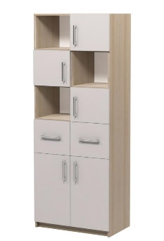 | Найменування: Шафа корпусна комбінована з п’ятьма дверцятами, відкритими полицями, шухлядами  Габаритні розміри Виріб повинен мати габаритні розміри 702 × 405 × 2115 мм.  Конструктивні особливості Шафа повинна мати комбіновану структуру: – 5 закритих полиць за фасадними дверцятами – 3 відкриті полиці – 2 висувні шухляди на телескопічних направляючих повного висуву Окремі полиці повинні регулюватися по висоті для гнучкого розміщення вмісту.  Фасади повинні бути облицьовані крайковою стрічкою ПВХ товщиною 1 мм. Усі інші елементи корпусу повинні бути оклеєні стрічкою ПВХ товщиною 0,5 мм. Задня стінка повинна бути виготовлена з ХДФ білого кольору, одностороннього ламінування, товщиною 2,5 мм. Шафа повинна встановлюватися на металеві опори з регулюванням по висоті в межах 0–30 мм, що забезпечує компенсацію нерівностей підлоги.  Матеріали  Корпус: ЛДСП 18 мм  Задня стінка: ХДФ 2,5 мм  Крайки: ПВХ 0,5 мм (корпус), ПВХ 1 мм  Направляючі: телескопічні, повного висуву  Опори: металеві, регульовані  Палітра кольорів ДСП-покриття повинно бути доступне в таких кольорах: – корпус — бук артізан перламутровий – фасад — сірий  Вимоги до якості Всі елементи конструкції повинні бути зібрані без зазорів, перекосів чи люфтів. Поверхні мають бути рівномірного кольору, без подряпин або здуттів. Шухляди повинні легко висуватись і не заїдати під час роботи. Крайки повинні бути щільно зафіксовані по всьому периметру елементів. Металеві опори повинні забезпечувати стійке розташування меблів навіть на нерівній основі. Виріб повинен відповідати технічному регламенту безпечності дитячих меблів, чинним ДСТУ та санітарно-гігієнічним нормам. Замовник вимагає надання копії Висновку державної санітарно-епідеміологічної експертизи або сертифіката відповідності.

.

